Cycle 2

Découvrir des mots d’origine étrangère usités en français : les emprunts.

Chanson Polyglotte Henri DES

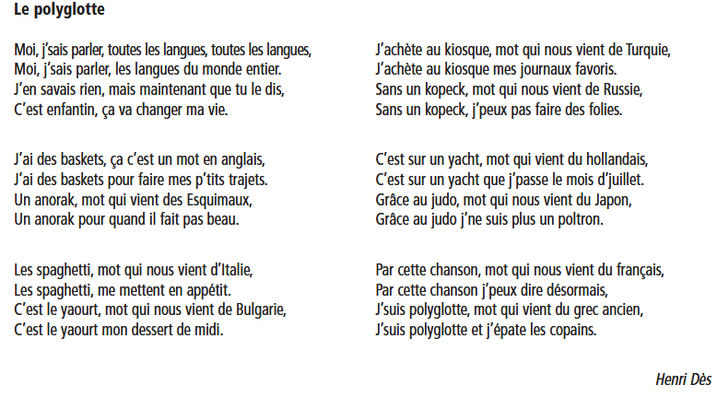
Avec cette chanson, les élèves voyagent et jouent avec ces fameux mots qui viennent d’ailleurs (les emprunts) et qui font pourtant partie à part entière de la langue française.

Objectifs :
Prendre conscience de la diversité des langues présentes dans la chanson et dans l’environnement quotidien des enfants
Valoriser les langues connues des enfants
Développer les compétences de discrimination auditive (écouter, répéter et identifier des sons variés)

Les activités proposées sont à sélectionner en fonction du niveau de vos élèves.
Il n’est pas nécessaire de toutes les mener sur une même séance.
A vous de planifier comme vous le souhaitez !

Première écoute découverte
Après cette écoute, questionner les élèves sur le terme polyglotte.
Etayage : quelle langue sait-il parler ? Les comptabiliser.
Un polyglotte, c’est quelqu’un qui parle plusieurs langues.
Echanges : en connaissez-vous d’autres encore ?

Repérage des emprunts
Nouvelle écoute de la chanson pour repérer tous les mots empruntés : lister ces mots et leur origine sur une grande feuille de papier qui s’enrichira au cours de l’activité.
Consigne : nous allons chercher dans la chanson les mots qui viennent d’une autre langue.
Observer ces mots et chercher des indices qui montrent qu’ils viennent d’ailleurs (la présence de la lettre K, des associations de lettres peu fréquentes en français comme le gh...)
Une fois les mots listés, expliquer que ce sont des emprunts (vocabulaire à expliciter : du verbe emprunter).
Qu’est-ce qu’un emprunt dans ce cas ?
Attente : c’est un mot qu’une langue accueille mais qui vient d’une autre langue.

Allons un peu plus loin sur le vocabulaire
Recherche autour des mots « kiosque, kopeck, yacht et polyglotte », sans doute moins connus que les autres. Fiche d’association mot/image

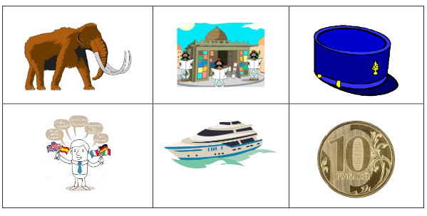
Associe le mot à l’image. Attention, il y a des intrus.

 | Ma proposition | La correction
Un kiosque

Un kopeck

Un yatch

Polyglotte

Recherchons d’autres emprunts dans le domaine de la nourriture
Défi : constituer des groupes Celui qui trouve le plus de mots a gagné.
(Prévoir des publicités alimentaires pour les aider dans leurs recherches : ils devraient aisément retrouver la pizza…)
Temps de recherche autonome puis distribution du document étayage par petits groupe
Valider en copiant le mot proposé sur l’affiche.

Menu 1  Carottes râpées  Pizza au chorizo  Pomme | Menu 2  Sandwich de crudités  Spaghetti  Compote
Menu 3  Steak  Haricots verts  Tiramisu | Menu 4  Sushi  Couscous  Pastèque
Menu 5  Pamplemousse  Kebab  Cake aux abricots | Menu 6  Hot dog  Frites  Pop corn
Menu 7  Ravioli de légumes  Paëlla  Litchi | Menu 8  Salade de riz  Risotto  Café

Correction :
Menu 1  Carottes râpées  Pizza ITALIENau chorizo ESPAGNOL  Pomme | Menu 2  sandwich ANGLAIS de crudités  Spaghetti ITALIEN  Compote
Menu 3  Steak ANGLAIS  Haricots verts  Tiramisu ITALIEN | Menu 4  sushi JAPONAIS  Couscous ARABE  Pastèque ARABE
Menu 5  Pamplemousse NEERLANDAIS  kebab ARABE  cake ANGLAIS aux abricots ARABE | Menu 6  hot dog ANGLAIS  frites  pop corn ANGLAIS
Menu 7  ravioli de légumes ITALIEN  paella ESPAGNOL  litchi CHINOIS | Menu 8  salade de riz  risotto ITALIEN  café ARABE
Trace : photographier l’affiche et la diffuser dans le cahier d’anglais/via l’ENT

Pour aller plus loin…
- Apprentissage du chant
- Ecriture collective d’autres couplets avec les mots découverts
- Lecture de l’album Les langues de chat chez Dulala avec une exploitation très riche disponible gratuitement.
Accompagnée de son ami Léon, Olivia part à la recherche de Loulou-Chat qui a disparu, dans la ville monde où ils habitent : Montreuil. Léon et Olivia rencontrent plusieurs personnages, chacun porteur d’une langue et d’habitudes qui déconstruisent certains stéréotypes liés à la diversité culturelle. Il y a par exemple Yu qui est Chinoise, qui adore parler espagnol et qui rêve de devenir un jour Reine d’Angleterre ; ou bien Monsieur Omar, le libraire, qui parle arabe et adore manger du riz cantonnais…
Au fil de l’album et des activités qui l’accompagnent, les enfants seront sensibilisés à la diversité linguistique et culturelle de leur environnement en mettant en relation les langues entre elles et en s’interrogeant sur les rapports entre oral et écrit, les emprunts linguistiques…
N’hésitez pas à me solliciter si vous souhaitez le mettre en place dans votre classe.
Alexia Noué, CPD Langues vivantes septembre 2020

